Cara Menambahkan Email User ke Group Email dengan csv file

- Buat file dengan format seperti isi file dibawah ini
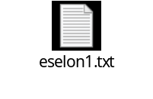
Note: ubah file ekstensi menjadi .csv
- Copy File yang dibuat ke directory server exchange
- Masuk ke powershell di server exchange
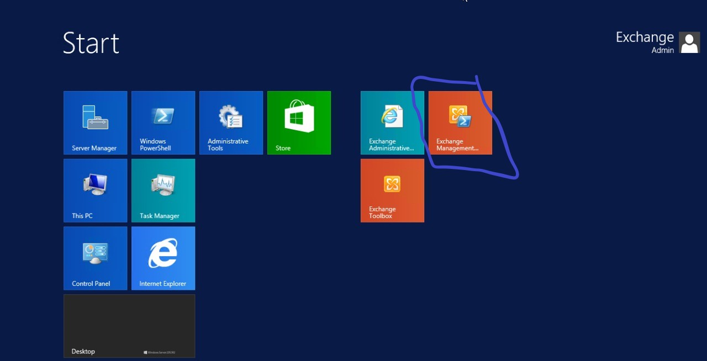

Klik file yang dilingkari

- Gunakan script berikut untuk menambahkan user email
Import-CSV eselon1.csv | ForEach-Object {Add-DistributionGroupMember -Identity "Eselon 1 Produksi SP" -Member $_.WindowsEmailAddress}
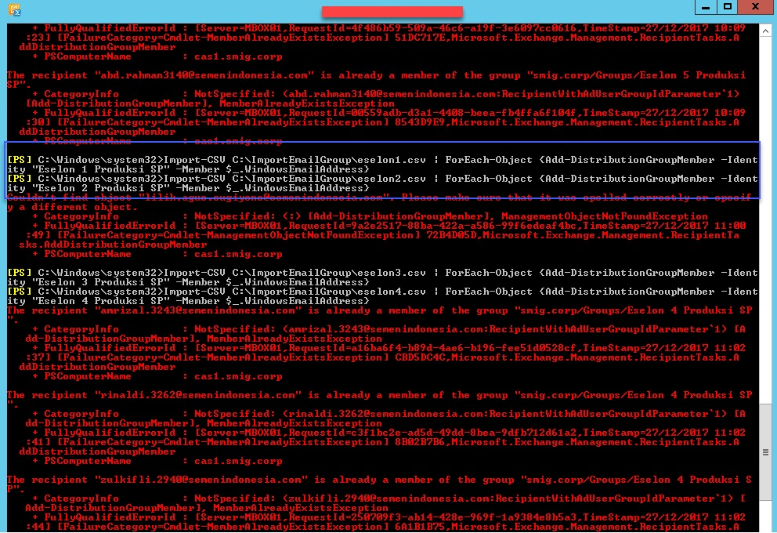

Note: eselon1.csv adalah file yang berisi daftar email yang akan dimasukkan, Eselon 1 Produksi SP adalah nama kolom Display Name Group, text warna merah menandakan error seperti duplikasi user, atau user belum didaftarkan di kontak exchange, dll, lebih baik dilakukan pengecekan agar tidak terjadi kegagalan dalam menambahkan user

Edited by Afin T Zulmi & Robby Reza

